Onderzoeksresultaat: Ventilatie op school als het koud is gedurende een COVID-episode
Om besmettingen van het coronavirus zoveel als mogelijk te gaan, werd er eerder aan onderwijsinstellingen meegegeven om te verluchten/te ventileren. Tijdens het onderzoek uitgevoerd door het Departement Omgeving in samenwerking met het Departement Onderwijs en Vorming en het Agentschap Zorg en Gezondheid werden verschillende maatregelen uitgetest om te bepalen of en hoe het mogelijk is voldoende (concentratie CO₂ onder 900ppm) te ventileren in klaslokalen zonder ventilatiesysteem tijdens koudere periodes. Deze maatregelen zijn nuttig voor het garanderen van voldoende verse lucht in scholen en kan ook besmetting voorkomen voor andere lucht-overdraagbare ziektes.
Uit de tot nu toe verwerkte resultaten kunnen we het volgende besluiten:
- Wat werkt?
  - Ramen/deuren openen aan tegenoverliggende zijden van het lokaal. Er moet dan wel meer dan één raam op kiep staan, samen met een open deur aan de andere zijde van het lokaal. Deze maatregel moet gecombineerd worden met na elk lesuur/speeltijd alles open te zetten (intensief verluchten). Op die manier blijft de CO₂ -concentratie lager dan 900 ppm. Zonder het intensief verluchten tussen de lesuren en tijdens de speeltijd, daalt de concentratie niet voldoende, waardoor je toch hogere waarden kan krijgen. Er zijn bij deze methode ook heel weinig klachten over koude/tocht. Wel wordt er soms vermeld dat er geluidsoverlast is, bv. door de speeltijden die op verschillende momenten doorgaan. Dat is natuurlijk erg schoolafhankelijk.
- Wat werkt niet?
  - Ramen/deuren aan één zijde van een lokaal openzetten. De enige manier om in dit scenario de CO₂ concentratie toch onder 900 ppm te houden, is door ramen volledig open te zetten. Er zijn dan veel klachten over koude. De temperaturen in de klas zijn bij die methode ook erg laag. CO₂-meters kunnen helpen om de mogelijkheden te testen in dit scenario.
Invloed van maatregelen op CO₂ concentratie
Tijdens het onderzoek werden een aantal mogelijke pistes voor ventileren uitgetest. Hierbij werden de CO₂-concentratie en de temperatuur telkens in een logboek genoteerd, alsook of er overlast was door bv. koude. De CO₂-concentratie en de temperatuur werd met elektronische meetsensoren gemeten. Onderstaande grafiek is een voorbeeld van het effect van maatregelen op de CO₂-concentratie.
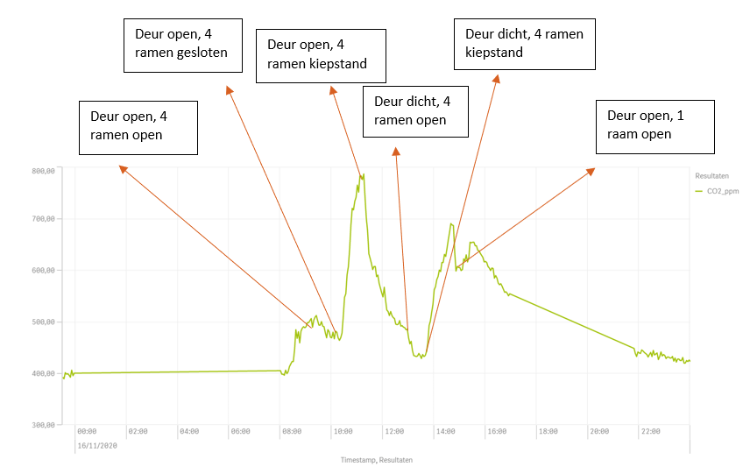
Deur open, 4 ramen open
Dit is een situatie met ramen volledig open en een deur open aan de andere zijde van het lokaal, Daardoor is de CO₂ concentratie in het lokaal erg laag is, nauwelijks hoger dan de concentratie buiten (ongeveer 400-450 ppm). De geopende ramen zorgen voor heel veel verse lucht.
Deur open, 4 ramen gesloten
In deze situatie is er slechts aan een zijde van het lokaal een opening, je kan op de grafiek duidelijk de stijging waarnemen omdat er maar aan één zijde van het lokaal een opening is. De CO₂-concentratie stijgt heel snel richting 900 ppm. Vanaf 900 ppm moesten er extra maatregelen genomen worden
Deur open, 4 ramen kiepstand
Om de stijging tegen te gaan, worden de ramen terug geopend op kiepstand, samen met de deur, dat zorgt voor een zeer snelle daling van de CO₂-concentratie tot weer bijna de achtergrondwaarde, deze situatie zorgt ook voor weinig koude overlast. Dit is dus een goede ventilatiestrategie, met een lage CO₂-concentratie en weinig klachten.
Deur dicht, 4 ramen open
Deze situatie geeft aan dat ventileren in één vlak ook lukt, maar enkel als ramen volledig open staan, wat voor koude klachten zorgt. Deze situatie is eigenlijk intensief verluchten (kan je doen als het speeltijd is of tussen lesuren).
Deur dicht, 4 ramen kiepstand
Dit is weer een situatie waarbij de ramen op kiep staat, maar slechts aan één zijde van het lokaal. De stijging wordt gestopt door een speeltijd.
Deur open, 1 raam open
Met maar één raam open en de deur open stijgt de CO₂-concentratie, ondanks dat het gaat om een openingen aan twee zijden van het lokaal. De stijging wordt hier gestopt door het einde van de schooldag.
Conclusie: Meer dan één raam op kiep, gecombineerd met het openen van de deur aan de andere kant van het lokaal geeft het beste resultaat.

